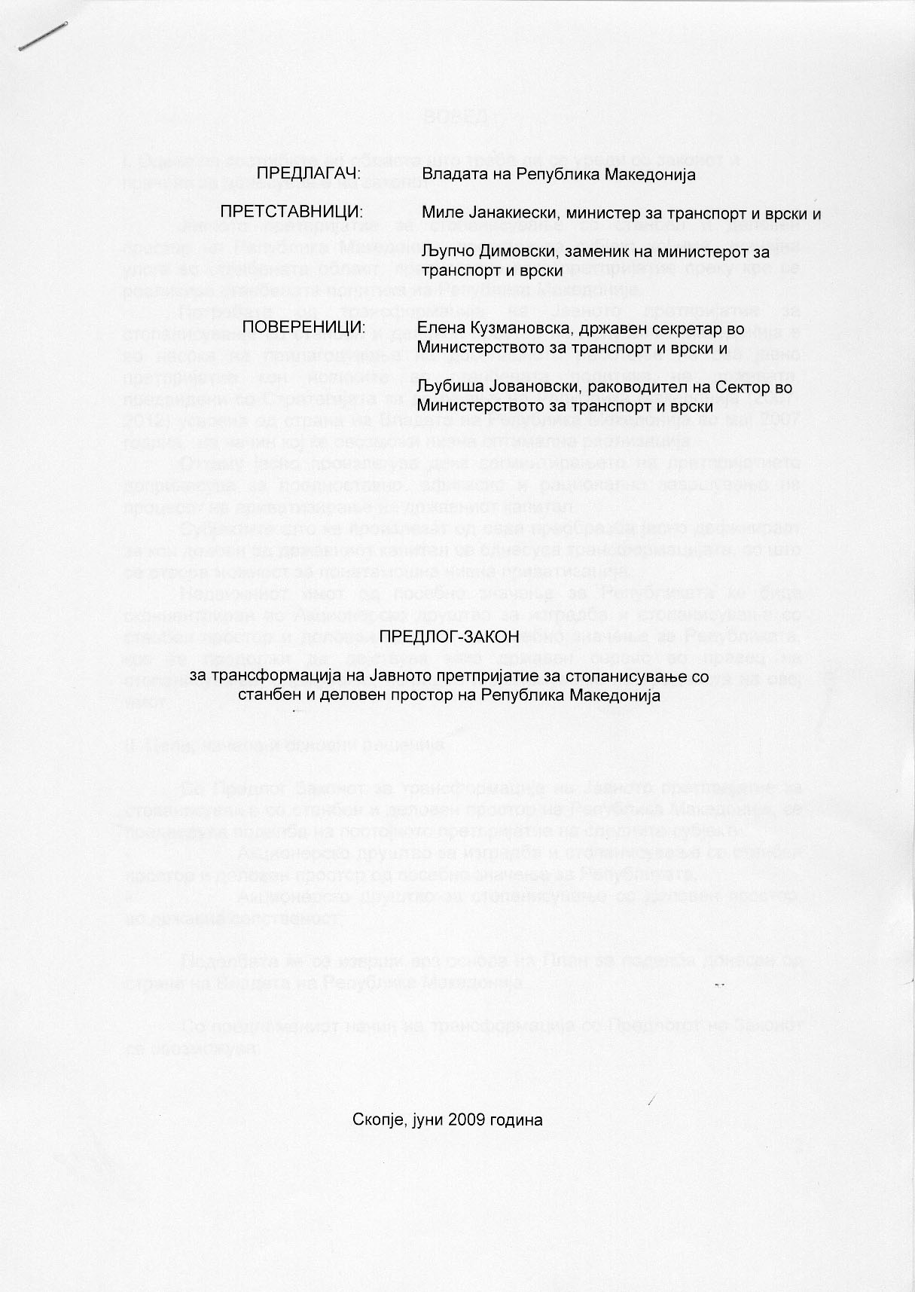
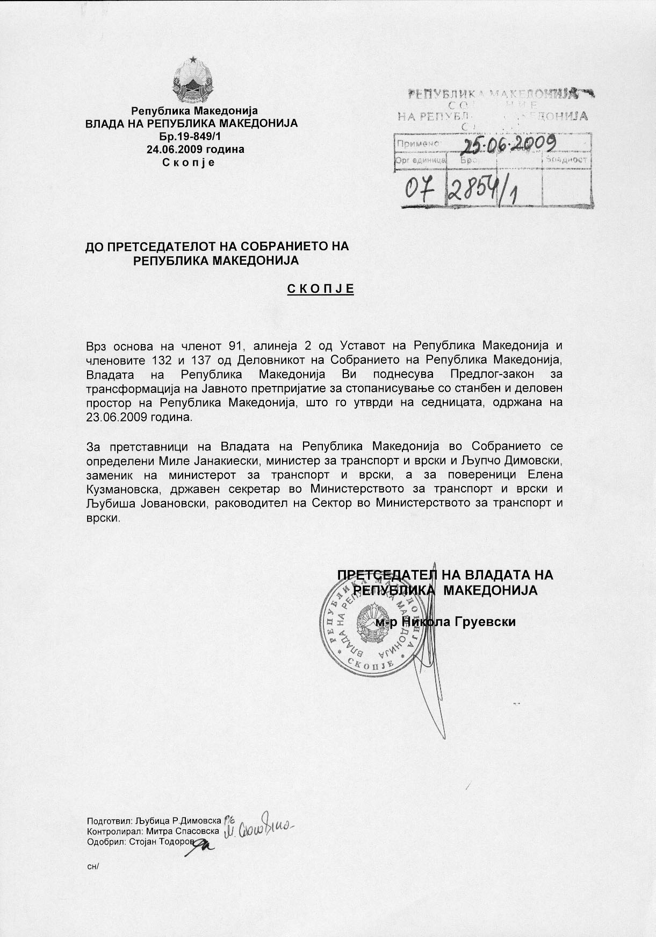
ВОВЕД :

I. Оцена на состојбите во областа што треба да се уреди со законот и причини за донесување на законот

Јавното претпријатие за стопанисување со станбен и деловен простор на Република Македонија, претставува субјект кој има значајна улога во станбената област, првенствено како претпријатие преку кое се реализира станбената политика на Република Македонија.
Потребата од трансформација на Јавното претпријатие за стопанисување со станбен и деловен простор на Република Македонија е во насока на прилагодување на досегашното работење на ова јавно претпријатие кон новините во станбената политика на државата, предвидени со Стратегијата за домување на Република Македонија (2007-2012) усвоена од страна на Владата на Република Мекедонија во мај 2007 година, на начин кој ќе овозможи нивна оптимална реализација.
Оттаму јасно произлегува дека сегментирањето на претпријатието допринесува за поедноставно, ефикасно и рационално завршување на процесот на приватизирање на државниот капитал.
Субјектите што ќе произлезат од оваа преобразба јасно дефинираат за кои делови од државниот капитал се однесува трансформацијата, со што се отвора можност за понатамошна нивна приватизација.
Недвижниот имот од посебно значење за Републиката ќе биде сконцентриран во Акционерско друштво за изградба и стопанисување со станбен простор и деловен простор од посебно значење за Републиката, кое ќе продолжи да дејствува како државен сервис во правец на стопанисување, одржување, изградба и зголемување на вредноста на овој имот.

II. Цели, начела и основни решенија

Со Предлог Законот за трансформација на Јавното претпријатие за стопанисување со станбен и деловен простор на Република Македонија, се предвидува поделба на постојното претпријатие на следните субјекти:
- Акционерско друштво за изградба и стопанисување со станбен простор и деловен простор од посебно значење за Републиката,
- Акционерско друштво за стопанисување со деловен простор, во државна сопственост;

Поделбата ќе се изврши врз основа на План за поделба донесен од страна на Владата на Република Македонија.

Со предложениот начин на трансформација со Предлогот на Законот се овозможува:
- градење на модерен, одржлив и функционален систем во согласност со современите пазарни текови, целосно одвоен од Буџетот на Република Македонија;
- градење на систем кој на поефикасен начин ќе овозможи остварување на социјалната сфера на државата во поглед на домувањето, односно во сферата на изградба и тековно одржување на станови за непрофитно домување, но и изградба и одржување на останатите станови за потребите на државата, согласно Законот за домување;
- воспоставување на самоодржлив и финансиски независен систем на идното трансформирано друштво и
- минимално можно оптоварување на Буџетот на Република Македонија со предходно превземени финансиски обврски од страна на Јавното претпријатие, вклучително за време на процесот на трансформација и по трансформацијата.

III. Оцена на финансиските последици од Предлогот на Закон врз Буџетот и другите јавни финансиски средства

Со поделбата на постојното Јавно претпријатие за стопанисување со станбен и деловен простор на три посебни субјекти не се предвидуваат посебни фискални импликации.

Двете акционерски друштва ќе се финасираат од средствата што самите ќе ги остваруваат преку вршење на дејноста.

Средствата за завршување на веќе отпочнатите проекти од страна на Јавното претпријатие веќе се предвидени со Буџетот за 2009 година.

IV. Процена на финансиските средства потребни за спроведување на Законот, начин на нивно обезбедување, податоци за тоа дали спроведувањето на законот повлекува материјални обврски за одделни субјекти

Не се потребни финансиски средства за спроведување на законот, ниту пак спроведувањето на законот повлекува материјални обврски за одделни субјекти.

ПРЕДЛОГ НА

ЗАКОН ЗА ТРАНСФОРМАЦИЈА НА ЈАВНОТО ПРЕТПРИЈАТИЕ ЗА СТОПАНИСУВАЊЕ СО СТАНБЕН И ДЕЛОВЕН ПРОСТОР НА РЕПУБЛИКА МАКЕДОНИЈА

Член 1

Со овој закон се уредува трансформацијата на Јавното претпријатие за стопанисување со станбен и деловен простор на Република Македонија (во натамошниот текст: ЈПССДП на Република Македонија).

Член 2

Под трансформација во смисла на овој закон се подразбира преобразување на ЈПССДП на Република Македонија, на начин и под услови утврдени со овој закон.

Член 3

Трансформацијата на ЈПССДП на Република Македонија ќе се изврши со поделба на постојното ЈПССДП на Република Македонија, на следните субјекти:

- Акционерско друштво за изградба и стопанисување со станбен простор и со деловен простор од значење за Републиката.

- Акционерско друштво за стопанисување со деловен простор во државна сопственост.

Член 4

(1) Трансформацијата на ЈПССДП на Република Македонија ќе биде извршена согласно Планот за поделба на ЈПССДП на Република Македонија.

(2) Планот за поделба ќе го изготви ЈПССДП на Република Македонија, врз основа на проценетата вредност на ЈПССДП на Република Македонија.

(3) Планот за поделба особено содржи: одредби за начинот на кој ќе биде извршен преносот на проценетиот имот, правата и обврските на ЈПССДП на Република Македонија што ќе се пренесат на новооснованите друштва од член 3 на овој закон, детален опис на распределбата и утврдување на почетните биланси на сотојбата и вработените, како и рок во кој треба да се изготви завршната сметка и делбениот биланс на ЈПССДП на Република Македонија.

(4) Целокупниот недвижен имот што е предмет на распределба со планот за поделба се запишува во катастарот на недивжности како сопственост на Република Македонија, со прибележување на право на стопанисување на акционерските друштва од член 3 на овој закон.

(5) Имотот стекнат согласно Законот за трансформација на претпријатијата со општествен капитал претставува имот на Република Македонија и се запишува во катастарот на недвижностите како сопственост на Република Македонија, со прибележување на право на стопанисување на Акционерско друштво за изградба и стопанисување со станбен простор и деловен простор од значење за Републиката.

(6) Планот за поделба го верификува Владата на Република Македонија.

Член 5

Во постапката за трансформација на ЈПССДП на Република Македонија, имотот, средствата, вработените, правата и обврските на ЈПССДП на Република Македонија, ќе се поделат согласно Планот за поделба од членот 4 на овој закон и тоа:

1) Имотот, средствата, вработените, правата и обврските поврзани со дејноста за стопанисување со станбен простор, дејноста за стопанисување со деловен простор од значење за Републиката, дејноста за изградба и продажба на имот, дејноста поврзана со реализирање на проекти од јавен интерес како и работите за наплата на државни побарувања за управувања со деловни средства по основ на трансформација преземени согласно Законот за трансформација на претпријатијата со општествен капитал, ќе се пренесат на Акционерското друштво за изградба и стопанисување со станбен простор и деловен простор од значење за Републиката.

2) Имотот, средствата, вработените, правата и обврските поврзани со дејноста за стопанисување со деловен простор и акциите на ЈПССДП на Република Македонија од Градски трговски центар АД Скопје, ќе се пренесат на Акционерското друштво за стопанисување со деловен простор во државна сопственост.

Член 6

Трансформацијата на ЈПССДП на Република Македонија не може да биде на штета на побарувањата на доверителите кон ЈПССДП на Република Македонија, по било кој правен основ.

Член 7

(1) Акционерското друштво за изградба и стопанисување со станбен простор и деловен простор од значење за Републиката се основа како акционерско друштво во државна сопственост.

(2) Акционерското друштво за стопанисување со деловен простор во државна сопственост се основа како Акционерско друштво во државна сопственост со можност за негова приватизација, согласно закон.

Член 8

ЈПССДП на Република Македонија продолжува да ги врши работите поврзани со стопанисување со станбениот и деловниот простор на Република Македонија согласно Законот за стопанисување со станбен и деловен простор на Република Македонија („Службен весник на Република Македонија“ број 02/94), до основањето и уписот во Централниот регистар на Република Македонија на друштвата од член 3 на овој закон.

Член 9

Со денот на влегувањето во сила на овој закон престанува да важи Законот за стопанисување со станбен и деловен простор на Република Македонија („Службен весник на Република Македонија“ број 02/94).

Член 10

Овој закон влегува во сила осмиот ден од денот на објавувањето во “Службен весник на Република Македонија”.

ОБРАЗЛОЖЕНИЕ НА ПРЕДЛОГ-ЗАКОНОТ

- Објаснување на содржината на одредбите на предлог законот

Со одредбите на Предлогот на Законот за трансформација на Јавното претпријатие за стопанисување со станбен и деловен простор на Република Македонија, се пропишува постапката и начинот на трансформација на Јавното претпријатие.

Имено со членот 3 од Предлогот на Законот се предлага трансформацијата на постојното ЈПССДП да се изврши со негова поделба на две акционерски друштва во државна сопственост и тоа:
- Акционерско друштво за изградба и стопанисување со станбен простор и деловен простор од значење за Републиката.
- Акционерско друштво за стопанисување со деловен простор во државна сопственост;

Со Законот во членот 4 се предвидува целокупниот недвижен имот што е предмет на распределба со планот за поделба да се запише во катастарот на недивжности како сопственост на Република Македонија, со прибележување на право на стопанисување на акционерските друштва од член 3 на овој закон.

Исто така се предвидува имотот стекнат согласно Законот за трансформација на претпријатијата со општествен капитал да претставува имот на Република Македонија, и да се запише во катастарот на недвижностите како сопственост на Република Македонија, со прибележување на право на стопанисување на Акционерското друштво за изградба и стопанисување со станбен простор и деловен простор од значење за Републиката

Акционерското друштво за изградба и стопанисување со станбен простор и деловен простор од посебно значење за Републиката, ќе ја врши дејноста изградба на станови за непрофитно домување, дејноста за стопанисување со деловен простор од значење за Републиката, изградба на станбен и деловен простор за продажба, стопанисување со станбен и деловен простор во сопственост на друштвото, инвестиоционо и тековно одржување на станбен и деловен простор во сопственост на друштвото, на Република Македонија и даден на стопанисување по друг основ, подобрување на условите на домувањето во постојните станбени згради и станови, склучување на договори за закуп на станбен и деловен простор, водење единствена евиденција на станбениот и деловниот простор со кој стопанисува и организирање, изградба на станбен и деловен простор чии инвеститор е Република Македонија.

Исто така ќе ја доврши реализацијата на проектите од јавен интерес како што е изградбата на Национална арена Филип II. Во Акционерското друштво за изградба и стопанисување со станбен простор и деловен простор од посебно значење за Републиката, ќе се вршат и работите за наплата на државни побарувања за управување со деловни средства стекнати по основ на трансформација. Вршењето на овие работи подразбира вршење на работи коишто се однесуваат на примање, чување, управување и продажба на деловните средства по основ на трансформација, разрешување на нивниот правниот статус трансформација, наплата на државни побарувања, спроведување на постапките за јавни продажби, и други работи утврдени со закон.

Акционерското друштво за стопанисување со деловен простор во државна сопственост, ќе ја врши дејноста на стопанисување со деловниот простор во сопственост на Република Македонија, инвестиоционо и тековно одржување на деловен простор, утврдување на висината на закупот, односно склучување на договори за закуп на деловен простор и водење единствена евиденција на деловниот простор со кој стопанисува.

Со Предлогот на Законот е пропишано Владата на Република Македонија да го верификува Планот за поделба изготвен од ЈПССДП на Република Македонија, врз основа на проценетата вредност на претпријатието. Со понатамошните одредби од Предлог Законот е дадена можност за приватизиција на Акционерското друштво за стопанисување со деловен простор во државна сопственост, согласно Законот за трговски друштва.

Со одредбата на член 8 е предвидено ЈПССДП на Република Македонија да продолжи да ги врши работите поврзани со стопанисување со станбениот и деловниот простор на Република Македонија, согласно Законот за стопанисување со станбен и деловен простор на Република Македонија („Службен весник на Република Македонија“ број 02/94), до основањето и уписот во Централниот регистар на Република Македонија на друштвата од член 3 на овој закон.

II.Меѓусебна поврзаност на решенијата содржани во предложените одредби

Решенијата содржани во предложените одредби на Законот

III. Последици што ќе произлезат од предложените решенија

Со предложените решенија од Законот ќе престане да постои Јавното претпријатие за стопанисување со станбен и деловен простор на Република Македонија, а истото ќе се преобрази во два посебни субјекти, односно две акционерски друштва.
Со предложената поделба на акционерски друштва поефикасно ќе се операционализираат политиките и функциите на државата во областа на спроведување на станбената политика, особено на решевањето на станбените потреби на граѓаните во социјален ризик и на другите категории граѓани, како и поефикасно управување и заштита на деловниот простор од посебно значење за Републиката.

Овие работи ќе се остваруваат преку Акционерското друштво за изградба и стопанисување со станбен простор и деловен простор од посебно значење за Републиката, додека за Акционерското друштво за стопанисување со деловен простор во државна сопственост се предвидува да функционира на пазарен принцип со можност за негова приватизација.

